**Search Robot**

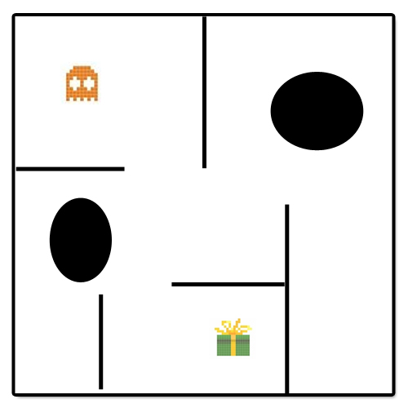

**Domain Model**

**Camille Zanni (zannc2)**

**Simon Gfeller (gfels4)**

# Inhaltsverzeichnis

Inhaltsverzeichnis 2

Revision History 3

Domain Model 3

Beschreibung 4

# Revision History

|  |  |  |  |
| --- | --- | --- | --- |
| Version | Date | Description | Author |
| First Draft | 1. Oktober 2013 | First Draft | gfels4/zannc2 |
| Last Draft | 7. Januar 2014 | Last Draft | gfels4/zannc2 |
|  |  |  |  |

# Domain Model

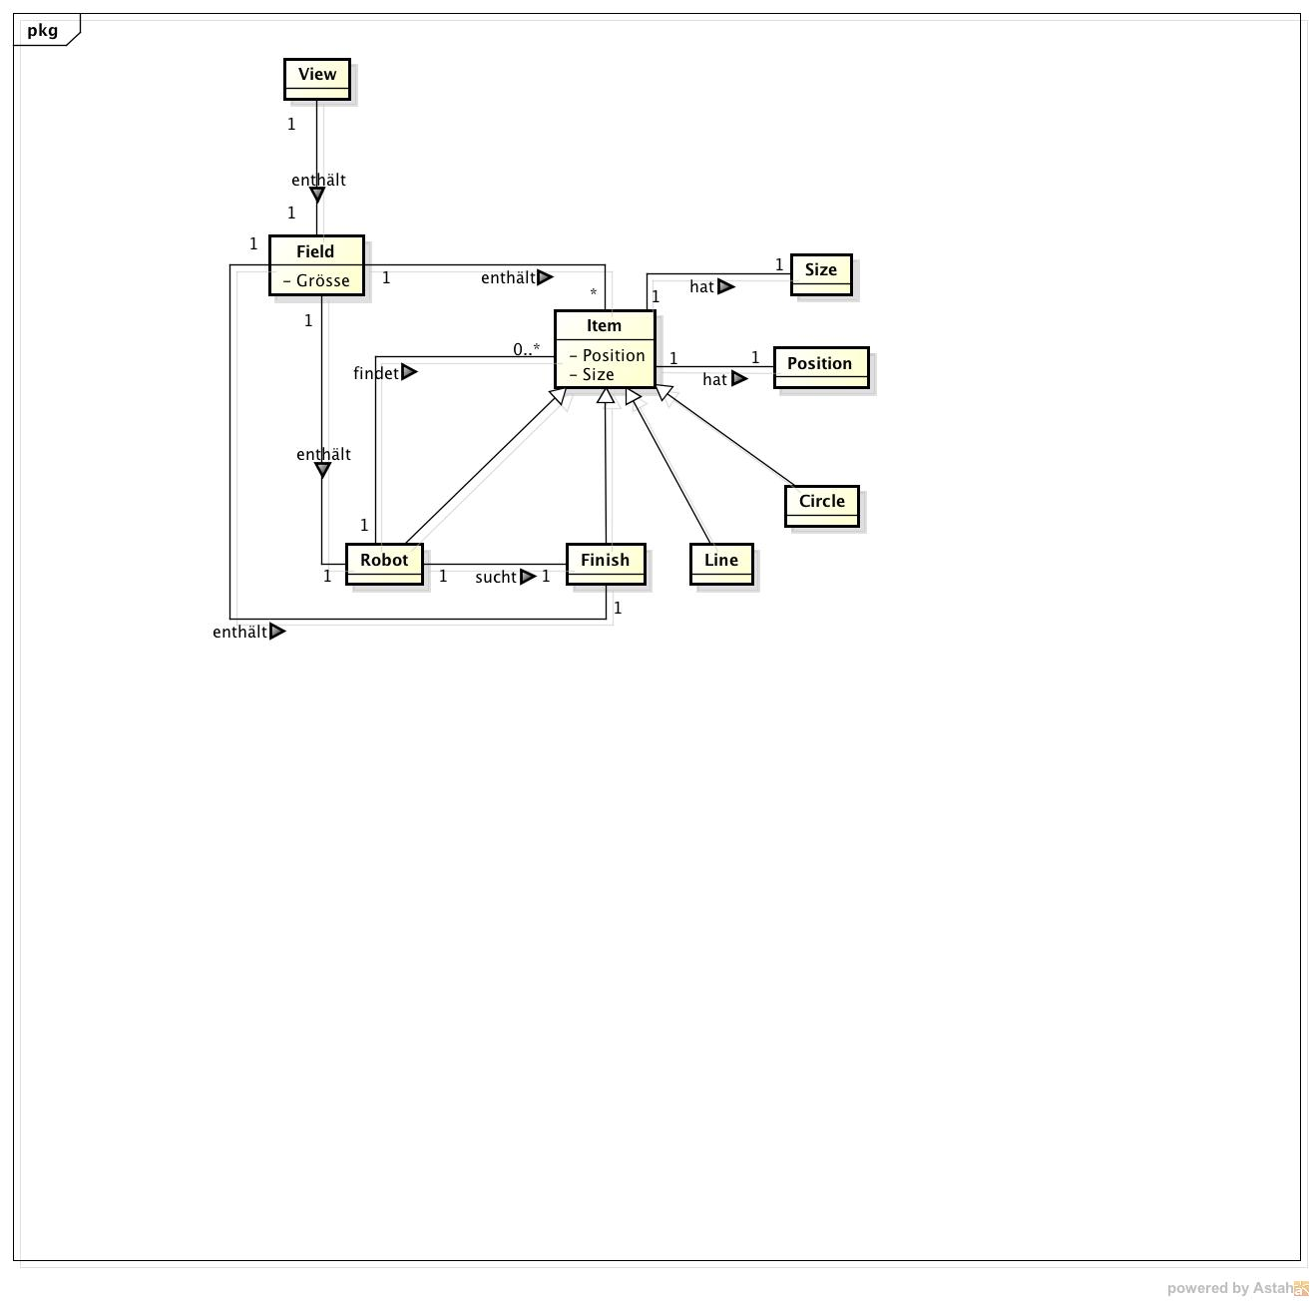

# Beschreibung

|  |  |
| --- | --- |
| Conceptual class | Beschreibung |
| View | Die View ist ein Controller des Fields. Sie verarbeitet Änderungen und führt entsprechende Funktionen aus. |
| Field | Das Spielfeld ist gegeben durch seine Grösse. Es enthält diverse Spielobjekte, darunter eine Anzahl von Kreisen und Linien sowie ein Roboter und ein Ziel. |
| Item | Ein Spielobjekt ist die Factory Klasse, die die Eigenschaften von Kreis, Linie, Roboter und Ziel spezifiziert. |
| Circle | Ein Kreis ist ein Spielobjekt mit speziellen Eigenschaften. |
| Line | Eine Linie ist ein Spielobjekt mit speziellen Eigenschaften. |
| Robot | Ein Roboter ist ein Spielobjekt mit speziellen Eigenschaften.  Er sucht das Spielfeld mit einen bestimmten Algorithmus ab und sucht das Ziel. Während des Absuchens kann der Roboter diverse Spielfeldobjekte finden. |
| Finish | Ein Ziel ist ein Spielobjekt mit speziellen Eigenschaften und wird vom Roboter gesucht. |
| Size | Die Grösse der jeweiligen Spielobjekte wird durch die Klasse Size definiert. In der Grösse sind Breite und Höhe enthalten. |
| Position | Jedes Spielobjekt hat eine bestimmte Position im Spielfeld, diese ist bestimmt durch eine X- und Y-Koordinate. |